第四周作业

**循环部分作业**

**1.**

**要求该数在10万以内。**

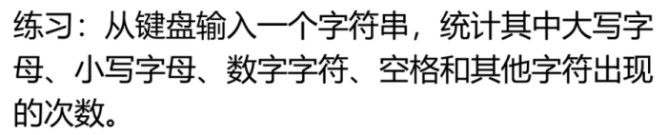

1. **输出1-100所有的素数。**

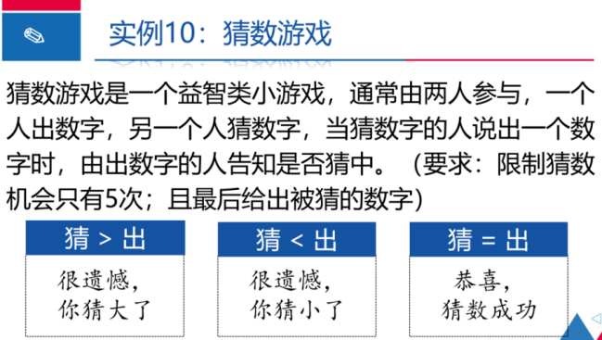

1. **十以内的四则运算随机出题程序V1.0版。(0-10)**

**要求随机给出多道十以内的四则运算题目，用户输入答案后，立即判断并给出正误；自拟结束做题的方式；在用户结束做题后，给出统计结果，大致内容为：总共完成了多少道题，其中正确多少题，错误多少题， 最后得分（百分制）。**

**字符串和列表部分**

1.

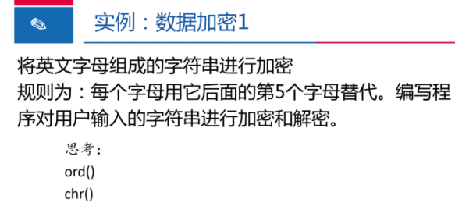

2.

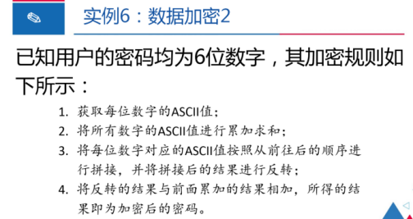

练习：将考试座位编号A1-A30放入一个列表中，先输出一行“座位编码”，然后从下一行开始依次输出座位编号。

要求：用两种方式进行列表输出。

练习：将5位学生成绩输入系统后，输出一行“这5位学生成绩：”，然后在下一行输出学生成绩。

5.

练习：随机产生10个学生某门课程成绩（[0，100])放入一个列表中，空一行后输出这10个学生成绩，并在下一行输出其中的最高分和位置（位置即该元素在列中的下标）。